Министерство образования и науки Российской Федерации

Федеральное государственное бюджетное образовательное

учреждение высшего образования

“Алтайский государственный технический университет им. И. И. Ползунова”

Факультет информационных технологий

Кафедра прикладной математики

Отчет защищен с оценкой _________________

Преподаватель Боровцов Е.Г.

“____”______________2021 г.

Отчет

по лабораторной работе № 5

«Организация прерываний»

по дисциплине «Архитектура ЭВМ»

Студент группы ПИ-92 Лушев Ф.Е,

Преподаватель доцент, к.т.н. Боровцов Е.Г.

Барнаул 2021

# Вариант 14

## Формулировка задания



1. апп.прерывание – изменение подпрограммы так, чтобы вычислялся не “max” а “min” и рестарт программы с очисткой стека и рабочих переменных;

2. апп. Прерывание – вывод текущего значения регистров rА и rB и продолжение работы программы

## Листинг программы

1 00 00 ; Векторы программных прерываний

2 00 70 .db 70

3 01 80 .db 80

5 02 00 ; Векторы аппаратных прерываний

6 02 00 .org 08 ; устан. Знач. счетчика адр. команд равным абс. адресу 08

7 08 b0 .db 0b0

8 09 d0 .db 0d0

10 0a 00 ; Y = (max(A, A+B) + max(A, B + C)) / (1 + max(A + B*C, 15))

12 0a 00 .org 10 ; устан. Знач. счетчика адр. команд равным абс. адресу 10

13 10 30 44 mvi a, A

14 12 d0 int 0 ; Программное прерывание на ввод

15 13 10 44 load a, A

16 15 58 45 adm a, B

17 17 11 44 load b, A

18 19 c0 49 call max ; max (A, A + B)

19 1b 19 48 stor b, res ; Запомнить результат как res

20 1d 10 45 load a, B

21 1f 58 46 adm a, C

22 21 11 44 load b, A

23 23 c0 49 call max ; max (A, B + C)

24 25 10 48 load a, res ; Загрузить результат в rA

25 27 51 adr a, b ; max (A, A + B) + max(A, B + C))

26 28 18 47 stor a, Y ; Запомнить max (A, A + B) + max(A, B + C)) как Y

27 2a 11 45 load b, B

28 2c 88 46 mum a, C

29 2e 59 44 adm b, A

30 30 30 0e mvi a, 0e

31 32 c0 49 call max ; max(A + B*C, 15)

32 34 19 48 stor b, res ; Запомнить результат как res

33 36 10 48 load a, res

34 38 60 01 adi a, 1 ; max(A + B*C, 15) + 1

35 3a 11 47 load b, Y ; Загрузить max (A, A + B) + max(A, B + C)) в rB

36 3c 18 47 stor a, Y ; Запомнить max(A + B*C, 15) + 1 как Y

37 3e 90 01 mui a, 01

38 40 98 47 dvm a, Y ; (max(A, A+B) + max(A, B + C)) / (1 + max(A + B*C, 15))

39 42 d1 int 1 ; Программное прерывание на вывод

40 43 f8 stop

41 44 00 A: .ds1

42 45 00 B: .ds1

43 46 00 C: .ds1

44 47 00 Y: .ds1

45 48 00 res: .ds1

47 49 00 ; Подпрограмма max

48 49 a9 max: cmr a, b ; Сравнение rA и rB

49 4a bd 4e upgrade: jnn first ; Переход, если rA > rB

50 4c b8 4f jmp exit ; Преход к выходу из подпрограммы, если rA < rB

51 4e 0a first: mov b, a ; Поместить значение rA в rB

52 4f c8 exit: ret ; Выход из подпрограммы

#------------------------------------------------------------

54 50 00 ; Программное прерывание на ввод

55 50 00 ; 0(b) - адрес А

56 50 00 ; 1(b) - Адрес В

57 50 00 ; 2(b) - Адрес С

58 50 00 .org 70; устан. Знач. счетчика адр. команд равным абс. адресу 70

59 70 f0 di ; Запретить прерывания

60 71 21 push b ; Сохранить состояние rB

61 72 0a mov b, a

62 73 40 in 0 ; Ввод A

63 74 1c 40 stor a, 0(b) ; Запомнить А по адресу А

64 76 41 in 1 ; Ввод В

65 77 1c 41 stor a, 1(b) ; Запомнить В по адресу В

66 79 42 in 2 ; Ввод С

67 7a 1c 42 stor a, 2(b) ; Запомнить С по адресу С

68 7c 29 pop b ; Восстановить состояние rA

69 7d e8 ei ; Разрешить прерывания

70 7e d8 rin ; Возврат из прерывания

#------------------------------------------------------------

72 7f 00 ; Программное прерывание на вывод

73 7f 00 .org 80 ; устан. Знач. счетчика адр. команд равным абс. адресу 80

74 80 f0 di ; Запретить прерывания

75 81 38 xchg

76 82 4b out 3

77 83 38 xchg

78 84 4c out 4

79 85 e8 ei ; Разрешить прерывания

80 86 d8 rin ; Возврат из прерывания

#------------------------------------------------------------

82 87 00 ; Аппаратное прерывание №1

83 87 00 ; Изменение подпрограммы так, чтобы вычислялся не “max” а “min”

84 87 00 ; и рестарт программы с очисткой стека и рабочих переменных

85 87 00 .org 0b0 ; устан. Знач. счетчика адр. команд равным абс. адресу b0

86 b0 f0 di ; Запретить прерывания

87 b1 10 b7 load a, sub ; Загрузить адрес sub (то, на что меняем) в rA

88 b3 18 4a stor a, upgrade ; Замена max на min

89 b5 b8 b9 jmp exit1 ; Безусловынй переход

90 b7 bf 4e sub: jnp first ; Переход по не плюсу (вместо перехода по не минусу)

91 b9 32 fd exit1: mvi sp, 0fd ; Сброс состояния стека

92 bb 30 00 mvi a, 0 ; Поместить 0 в rA

93 bd 18 44 stor a, A ; Сброс переменных

94 bf 18 45 stor a, B ; ...

95 c1 18 46 stor a, C ; ...

96 c3 1c 81 stor a, 01(sp) ; Рестарт программы

97 c5 e8 ei ; Разрешить прерывания

98 c6 d8 rin ; Выход из прерывания

#------------------------------------------------------------

100 c7 00 ; Аппаратное прерывание №2

101 c7 00 ; Вывод текущего значения регистров rA и rB

102 c7 00 ; и продолжение работы программы

103 c7 00 .org 0d0 ; устан. Знач. счетчика адр. команд равным абс. адресу d0

104 d0 f0 di ; Запретить прерывания

105 d1 20 push a ; Сохранить состояние rA

106 d2 4e out 6 ; Вывод регистра rA

107 d3 09 mov a, b ; Поместить rB в rA

108 d4 4f out 7 ; Вывод регистра rB

109 d5 28 pop a ; Восстановить состояние rA

110 d6 e8 ei ; Разрешить прерывание

111 d7 d8 rin ; Возврат из прерывания

## Схемы

1. 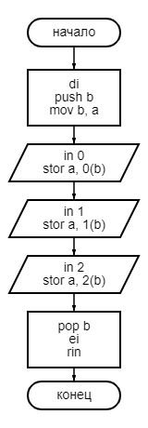Программное прерывание на ввод
2. 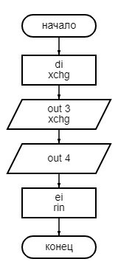Программное прерывание на вывод
3. Аппаратное прерывание №1

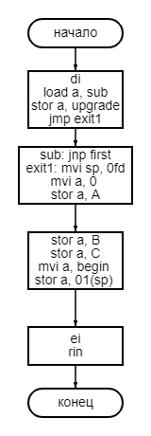



1. Аппаратное прерывание №2

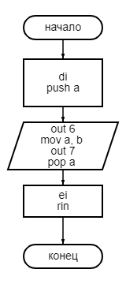

## Тесты

1. Запуск первого прерывания

Функция max заменена на функцию min

|  |  |  |
| --- | --- | --- |
|  | 10 с.с. | 16 с.с. |
| A | 1 | 01 |
| B | 2 | 02 |
| C | 3 | 03 |
| Y | 2/8= 0.25  Частное = 0  Остаток = 2 | Частное = 0  Остаток = 2 |

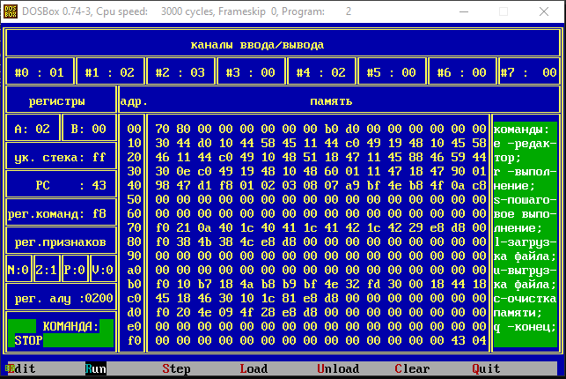

1. Запуск второго прерывания

